
Мягкая нержавеющая проволока термически обработанная в бухтах
商品名称  Наименование товара |  | 不锈钢氢退丝  Мягкая нержавеющая проволока  термически обработанная в бухтах
标准  Стандарт | 线径  Диаметр (mm) |  | 表面处理  Вид поверхности | 拉力（牛）  Растяжение(N)
AISI 304 | 1,0; 1,5 |  | 光亮  Полированная | 1000
用途  Использование |  |  | 产品图片  Рисунок
用于编织各种钢丝网等  Для изготовления тканых сеток |  |  | 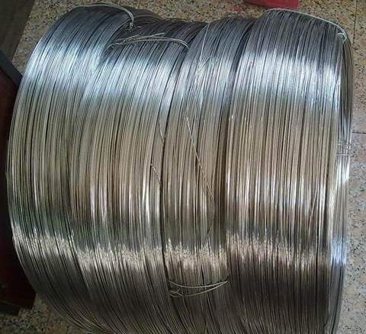
包装及重量
Упаковка и вес
编织袋捆绕 每件25 kg左右
Упаковка: в бухтах, намотанных пластиковой вязальной лентой, весом около 25 кг.

同江交货期  Срок доставки DDP Биробиджан |  |  | 自收款之日起25个公历日左右  В течение около 25 календарных дней с момента получения оплаты
同江交货价  Цена DDP Биробиджан (из расчета заказа одной машины – 21 тонна) |  |  | Диаметр 1.0 152 000 руб/тн  Диаметр 1.5 145 000 руб/тн

Technical component
AISI UNS Designation | Chinese standard | Chemical composition of welding wire
AISI UNS Designation | Chinese standard | C | Si | Mn | Cr | Ni | Mo | Other
S30400 | 0Cr18Ni9 | 0.08 | 1.0 | 2.0 | 18 | 8 | - | -

Генеральный директор ______________________ Савватеев В.А.
Контактные данные: тел. 914-318-43-57, Skype: savva56

